М. Т. Крупенин¹, В. А. Котляров², А. Б. Кузнецов³
¹Институт геологии и геохимии УрО РАН, г. Екатеринбург, Россия,
krupenin@igg.uran. ru
²Институт минералогии УрО РАН, г. Миасс, Россия,
kotlyarov@ilmeny.ac.ru
³Институт геологии и геохронологии докембрия РАН, г. Санкт-Петербург, Россия,
antonbor@ak9723.spb.edu

СВЯЗЬ ЭПИГЕНЕТИЧЕСКОГО МАГНЕЗИТОВОГО ОРУДЕНЕНИЯ
ЮЖНО-УРАЛЬСКОЙ ПРОВИНЦИИ
С ЭВАПОРИТОВОЙ ПРИРОДОЙ РИФЕЙСКИХ ОТЛОЖЕНИЙ

M. T. Krupenin¹, V. A. Kotlyarov², A. B. Kuznetsov³
¹Institute of Geology and Geochemistry, Urals branch of RAS, Yekaterinburg, Russia
²Institute of Mineralogy, Urals branch of RAS, Miass, Russia,
³Institute of Geology and Geochronology of RAS, St-Petersburg, Russia

CONNECTION OF EPIGENETIC MAGNESITE MINERALIZATION (SOUTH URALS PROVINCE) WITH EVAPORITIC NATURE OF RIPHEAN SEQUENCE

New mineralogical and geochemical data of host dolomite evaporitic nature are revealed for the Satka magnesite deposit. Wide-spread collaps-breccias, tepee-structures, doublets of gray and white interlayer (twin lamella) in host dark-gray dolomites and wedge-shaped nests of secondary recrystallized dolomites are the result of dissolution of evaporitic sulfate minerals. Accumulations of fine-grained hexagonal hematite crystals in dolomite nests were obtained with help of electronic microscope. In dolomite nests it is observed the increasing of FeO, Mn and ⁸⁷Sr. The same feature is peculiar for magnesite from ore bodies. These observations
correspond to the model of seepage-reflux of Mg-bearing evaporitic brines for metasomatic sparry magnesites of the Satka deposit.

Залежи кристаллического магнезита Южно-Уральской провинции относятся к наиболее востребованному современной металлургией промышленно-генетическому типу. Саткинская группа месторождений в настоящее время обеспечивает до 90 % отечественного огнеупорного металлургического сырья. В связи с выработкой близповерхностных запасов и повышениями требований к качеству магнезитового сырья для производства огнеупорной продукции (периклаза с пониженным содержанием железа для нужд электрометаллургии) в настоящее время повысился интерес к условиям образования и закономерностям размещения качественных магнезитовых руд. В то же время, проблема генезиса залежей кристаллического магнезита не решена, и наибольшей популярностью пользуются следующие концепции. Осадочная – седиментогенная садка водно-магнезиальных карбонатов в лагунах как результат выноса магния из кор выветривания основных пород в гумидном климате с последующим перераспределением вещества и формированием магнезитовых залежей [Урасина и др., 1993; Шевелев и др., 2003]. Гидротермально-метасоматическая с источником магния из гипотетических магматических очагов ультраосновного состава [Варлаков, 1967; 1994; Швецов и др., 1984], элизионно-катагенетическая с источником магния из тонкорассеянного во вмещающих карбонатах магнезита [Анфимов, 1983; 2007]. Нами впервые получены данные об эвапоритовой природе флюидных включений в магнезитах Саткинских и Бакальских месторождений по высоким концентрациям в них брома [Крупенин, Прохаска, 2005]. Это позволило предположить связь метасоматических флюидов для формирования данных месторождений с рассолами первично эвапоритовой природы по механизму, принципиально сходному для модели формирования залежей кристаллического магнезита в палеозойских толщах Восточных Альп [Prochaska, 2000]. Новые литолого-геохимические данные, подтверждающие данную концепцию, рассматриваются в настоящем сообщении на примере Саткинских месторождений.
Саткинская группа магнезитовых месторождений расположена в северной части Башкирского мегантиклинория и приурочена к верхнесаткинской подсвите саткинской свиты нижнего рифея. Месторождения являются эталонными по типу магнезита и геологическим условиям залегания для кристаллических магнезитов России. Саткинская свита мощностью около 3 км представлена преимущественно мелкослоистыми доломитами с маломощными прослоями известково-доломитовых мергелей и низкоуглеродистых глинистых сланцев. Магнезиты приурочены к нижней части 700 м карагайского горизонта, который подстилается мергельными доломитами и перекрывается тонкослоистыми известняками. Магнезиты образуют пластообразные и линзовидные залежи общей мощностью до 100 м и протягиваются полосой до 12 км. Запасы оцениваются в 300 млн тонн, сырье высокого качества с низким содержанием вредных компонентов (в %): SiO₂ 0.8–1.2; CaO 1.8–3.4; FeO 0.5–0.8. Магнезиты имеют крупнокристаллическое сложение и резкие тупые латеральные метасоматические контакты с вмещающими тонкозернистыми доломитами. В доломитах подстилающей магнезиты нижнесаткинской подсвиты присутствует баритоносный стратифицированный горизонт, прослеженный в горизонтально слоистых доломитах на расстоянии 8 км и подтверждающий присутствие сульфатов и условий для их накопления в пределах рудоносной свиты.
Ряд текстурных признаков доломитов карагайского горизонта, вмещающих магнезиты, отличает их от других подразделений саткинской свиты и рассматривается нами как доказательство былого присутствия сульфатов в карбонатных породах. К этим признакам относятся: широкое развитие в карагайском горизонте коллапс-брекчий (горизонтов растворения эвапоритовых минералов); наличие шатровых структур; присутствие в тонкозернистых темно-серых доломитах прослойков и остроугольных гнезд белого крупнокристаллического доломита; присутствие халцедоново-кварцевых включений и выполнений гнезд. Коллапс-брекчии образуют невыдержанные тела мощностью до 20 м, являются весьма характерной особенностью карагайского горизонта и состоят из трех основных компонентов: обломков вмещающих доломитов, тонкозернистого доломитового матрикса и гнезд вторичного крупнокристаллического доломита (рис. 1). Обломки лишены окатанности, имеют плитчатую форму и представлены теми же мелкослоистыми серыми доломитами, что и в небрекчированных участках. Размеры плиток варьируют в широких пределах и составляют, как правило, первые сантиметры, степень их смещения относительно первоначального положения в пласте иногда незначительна. Доломитовый матрикс представлен таким же серым и темно-серым тонкозернистым доломитом, как и обломки. Гнезда вторичного белого доломита остроугольной, иногда клиновидной формы размещаются как в тонкозернистом сером доломитовом цементе, так и на границах с обломками. Подобные коллапс-брекчии (брекчии обрушения) образуются при растворении в катагенезе эвапоритовых минералов и широко представлены в различных фанерозойских эвапоритовых бассейнах. Шатровые текстуры представляют собой выделения вторичного белого крупнокристаллического доломита, имеющие в поперечном сечении вид треугольника (шатра, шалаша, в англоязычной литературе tepee-structure = типи-структура). Размеры их колеблются от первых сантиметров до 1 метра, приурочены такие образования к мелкослоистым темно-серым доломитам, в которых типи-структуры образуют скопления на определенных стратиграфических уровнях (рис. 2). Деформациям подвержены только вмещающие доломиты из узких горизонтов развития типи, а выше и ниже доломиты не нарушены, что подтверждает атектонический характер деформаций. Они являются результатом хрупко-пластичного раздвига слойков вмещающего карбонатного слабо литифицированного субстрата в процессе раннедиагенетического роста ангидрит-гипсовых конкреций и являются весьма характерной особенностью карбонатных эвапоритовых отложений [Kendall, 1984]. В доломитовых горизонтах с шатровыми текстурами локально развиты извивающиеся складки, указывающие на нетектонический энтеролитовый характер деформаций, связанный с химическими преобразованиями в осадке при диагенезе и сопровождаемый изменениями объема или пластического течения эвапоритовых минералов. В массивных доломитах типи-структуры, как правило, отсутствуют, но развиты остроугольные гнезда вторичного крупнокристаллического белого доломита размером от 1–3 до 10–30 см. Доломитовые гнезда часто имеют клиновидную форму, иногда с типичным для гипса раздвоением типа «ласточкина хвоста». В некоторых брекчированных прослоях карагайского горизонта среди темно-серых доломитов развиты двойные прослойки (дуплет из прослойков), содержащие в нижней части буровато-серый доломитовый матрикс, а в верхней – прослоек белого доломита (рис. 3). Они имеют сходство с карбонатно-сульфатными тонкогоризонтальнослоистыми отложениями, типичными для гиперсоленых тиховодных лагун [Kendall, 1984].
Размеры кристаллов доломита в гнездах составляют несколько миллиметров, в то время как во вмещающем доломите не более 0.1–0.5 мм, границы гнезд резкие, что не типично для гнезд перекристаллизации. Около магнезитовых залежей в периферии таких гнезд наблюдается инкрустация друзами кварцевых кристаллов или тонкослоистым секреционным халцедон-кварцевым выполнением. Все эти признаки предполагают образование остроугольных

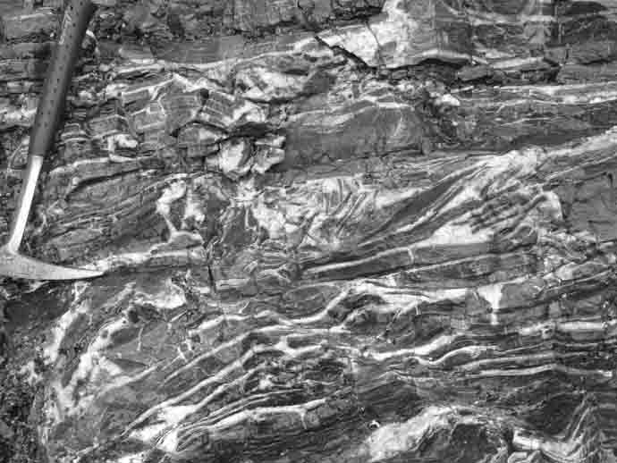 | 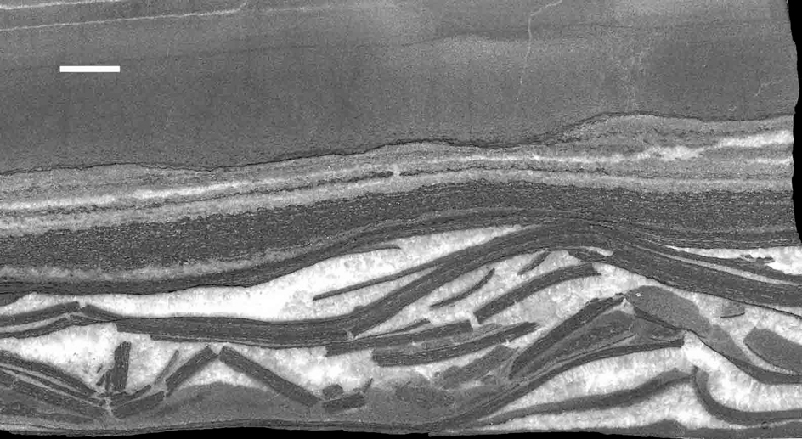
 | Рис. 2. Шатровая структура в доломите: локальные раннедиагенетические хрупко-пластические деформации в пределах горизонта роста ангидритовых конкреций; линейка 1 см.
Рис. 1. Коллапс-брекчия в доломитах карагайского горизонта.

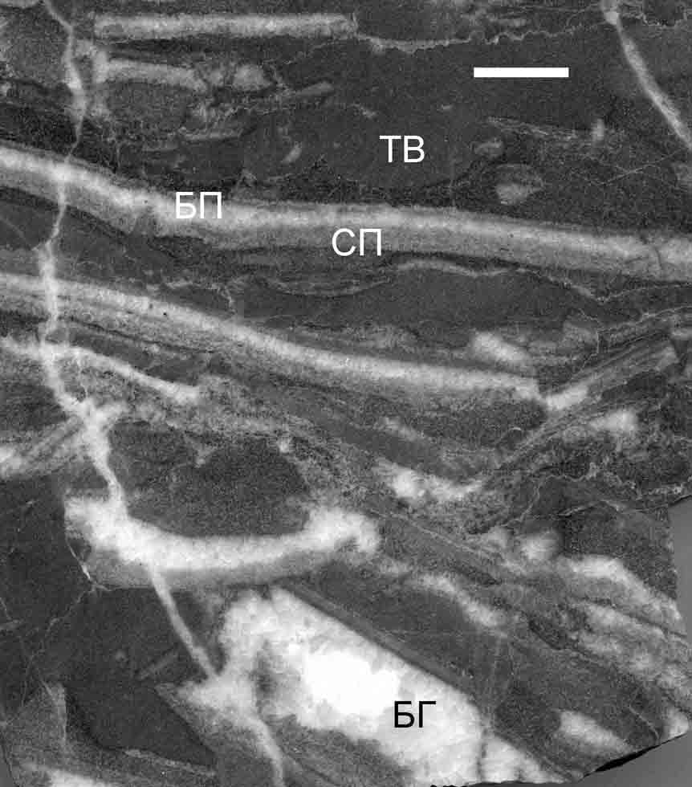 | 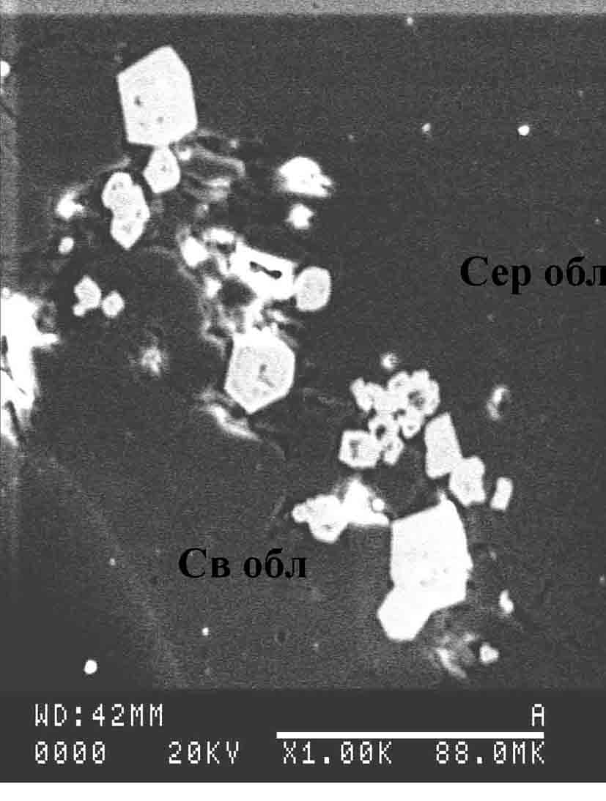
Рис. 3. Компоненты коллапс-брекчии, описание в тексте; линейка 1 см. | Рис. 4. Скопления гексагональных чешуек гематита на границе темных и светлых полос двойных прослойков доломита.
гнезд белого доломита в результате выполнения пустот, которые могли образоваться при выщелачивании легко растворимых сульфатов в катагенезе. Образование кварца в периферии гнезд доломита связывается нами с отгонкой кремнезема на фронте щелочной зоны метасоматоза в экзоконтактах магнезитовых залежей при миграции высокомагнезиальных рассолов по проницаемым пористым горизонтам с пустотами от растворения сульфатов. Кроме того, в магнезитах и доломитах встречаются конкреционные скопления крупнокристаллического кварца с пятнистым и волнистым погасанием, иногда радиально-лучистого сложения, размером до 10–15 см. В некоторых случаях крупнокристаллический кварц выполняет шатровые текстуры. Для ангидритовых конкреций эвапоритовых толщ вторичное окремнение и замещение халцедоном и кварцем является известным механизмом, связанным с высокой щелочностью ангидритовых ядер.
Брекчированные доломиты с гнездами были подвергнуты прецизионному изучению с помощью растрового электронного микроскопа (РЭММА-202М). Выделен ряд зон для исследования (рис. 3): вмещающие тонкозернистые темно-серые доломиты (ТВ), дуплет из нижнего прослойка среднезернистого буро-серого доломита (СП) и верхнего прослойка вторичного перекристаллизованного белого доломита (БП), остроугольные гнезда вторичного перекристаллизованного белого доломита (БГ). Обнаружены скопления микроскопических кристаллов гематита гексагонального габитуса размером 5–25 мкм (рис. 4) на границах прослойков (БП) и гнезд вторичного доломита (БГ) с вмещающим темно-серым тонкозернистым доломитом (ТВ) и редкая вкрапленность таких кристаллов в белых и серых прослойках. Развитие таких микроскопических гематитовых чешуек является типичной особенностью формирования раннедиагенетических эвапоритовых минералов, к примеру, в кунгурских отложениях Предуральского прогиба. Иногда отмечается приуроченность гематитовых чешуек к скоплениям хлорита или вырастание гексагональных кристаллов на отдельных хлоритовых зернах. Присутствие гематита в темно-серых доломитах, содержащих тонкорассеянное органическое вещество и тонкую вкрапленность сульфидов (пирит, марказит, сфалерит) является необычным. Вероятно, образование гематита следует связывать с седиментогенезом – ранним диагенезом отложений, соответствующим времени формирования эвапоритовых минералов (сульфатов). От редокс-обстановок в диагенезе и катагенезе эти гематитовые чешуйки были изолированы, поскольку вначале находились внутри сульфатов, а после их растворения скопились на границах пустот и затем были вновь запечатаны крупнозернистым белым доломитов вторичной генерации. Химические составы доломита из крупнокристаллических генераций и вмещающего тонкозернистого темно-серого матрикса почти не различаются, однако, статистически во вторичных генерациях (БП) концентрации FeO всегда выше и составляют 0.08–0.16 %, а в серых прослойках (СП) и темном матриксе (ТВ) изменяются в интервале значений
0.02–0.06 %. В гнездах вторичного доломита (БГ) концентрации FеО еще выше и достигают 0.18–0,38%, причем железо изоморфно входит в доломитовую структуру, а не связано с гематитовой вкрапленностью. Кроме того, в остроугольных гнездах наблюдается несколько
повышенное отношение MgO/CaO до 0.726–0.730 по сравнению с таковым в сером и темном доломите на уровне 0.702–0.720, определяемое тончайшими вростками магнезита между
кристаллами вторичного доломита.
По данным ЭПР в крупнозернистых генерациях «брекчиевидных» доломитов содержания Mn заметно выше, чем во вмещающей мелкозернистой массе доломита [Смирнова и др., 2007]. Установлено также преимущественное вхождение Mn²⁺ в позицию Ca по сравнению с позицией Mg в крупнозернистых разностях. Это отражает эпигенетический характер флюидов, из которых произошло формирование вторичных гнезд доломита.
Изучение рубидий-стронциевой изотопной системы первичных и вторичных доломитов и магнезитов показало некоторые закономерные их различия. Величина изотопного отношения ⁸⁷Sr/⁸⁶Sr в околорудных доломитах и на удалении от рудных тел варьирует в интервале значений 0.7074–0.7094, а в образцах с высокой долей терригенной примеси достигает значений 0.7160–0.7308. В магнезитах измеренное отношение ⁸⁷Sr/⁸⁶Sr изменяется от 0.7152 до 0.7193, при этом наибольшее отношение наблюдается в образцах из центральных частей рудных тел. В дуплетах прослойков доломита (СП) и (БП) и вмещающем доломите (ТВ) значимых изменений нет, и измеренное отношение ⁸⁷Sr/ ⁸⁶Sr составляет 0.707–0.709. В то же время в гнездах (БГ) отношение ⁸⁷Sr/⁸⁶Sr возрастает до 0.713–0.721. Таким образом, во вторичных генерациях доломита наблюдается последовательное возрастание концентраций радиогенного изотопа стронция, указывающее на эпигенетический характер флюидов, которые обогащались ⁸⁷Sr при взаимодействии с ассоциированными в разрезе силикокластическими породами [Кузнецов и др., 2007].
Представленные минералого-геохимические данные свидетельствуют, что доломит вторичных генераций (БП) и (БГ) представляет собой поэтапное выполнение эпигенетическим флюидом пустот, сформированных при растворении сульфатов. Сходство геохимических характеристик этого эпигенетического флюида с магнезиальным рассольным флюидом, ответственным за образование магнезитовых залежей, позволяет объединять процессы растворения сульфатов в катагенезе, выполнения пустот в коллапс-брекчиях и гнездах (БГ) и магнезитового метасоматоза. Предполагается гравитационно-рассольная модель формирования метасоматических магнезитов. Магнезитовмещающая доломитовая толща явилась дистальной фацией эвапоритового комплекса и проводником рассольных флюидов, источник которых, вероятно, связан с проксимальными фациями карбонатно-сульфатно-галогенного эвапоритового бассейна в верхнесаткинское время. Латеральная миграция магнезиальных рассолов в проницаемых, брекчированных в результате растворения сульфатов, карбонатах карагайского горизонта привела к масштабному магнезитовому метасоматозу.

Исследования поддержаны грантом РФФИ 06-05-64592.

Литература
Крупенин М. Т., Прохаска В. Эвапоритовая природа флюидных включений в кристаллических магнезитах саткинского типа // ДАН, 2005. Т. 403. № 5. С. 661–663.
Кузнецов А. Б., Крупенин М. Т., Горохов И. М. и др. Изотопный состав Sr в нижнерифейских карбонатных породах магнезитсодержащей саткинской свиты, Южный Урал // ДАН, 2007. Т. 414. № 2. С. 599–604.
Смирнова Е. С., Кузнецов А. Б., Крупенин М. Т. Sr-изотопная и ЭПР характеристика карбонатных пород Саткинского рудного поля, Южный Урал // Актуальные проблемы геологии докембрия, геофизики и геоэкологии. Материалы XVIII молодежной научной конференции, посвященной памяти К. О. Кратца. СПб: ИГГД РАН, 2007. С. 243–245.
Kendall A. C. Evaporites // Facies Models. R.G.Walker, editor. Geoscience Canada reprint series N 1. 1984. P. 259–296.
Prochaska W. Magnesite and talc deposits in Austria // Mineralia Slovaca, 2000. 32. P. 543–548.

